**სსიპ – სამოქალაქო ავიაციის სააგენტოს დირექტორის**

**ბრძანება №......**

**2024 წლის ….. ნოემბერი**

**ქ. თბილისი**

**სსიპ – სამოქალაქო ავიაციის სააგენტოს დირექტორის 2016 წლის 5 მაისის №59 ბრძანებით დამტკიცებულ „საქართველოს სამოქალაქო აეროდრომებზე განათების უზრუნველყოფის წესში“ ცვლილების შეტანის თაობაზე**

**მუხლი 1**

„ნორმატიული აქტების შესახებ“ საქართველოს ორგანული კანონის მე-20 მუხლის მე-4 პუნქტის შესაბამისად, სსიპ – სამოქალაქო ავიაციის სააგენტოს დირექტორის 2016 წლის 5 მაისის №59 ბრძანებით დამტკიცებულ „საქართველოს სამოქალაქო აეროდრომებზე განათების უზრუნველყოფის წესში“ (www.matsne.gov.ge, 05/05/2016,   
310050020.54.066.016097) შეტანილ იქნას ცვლილება და ბრძანებით დამტკიცებულ „საქართველოს სამოქალაქო აეროდრომებზე განათების უზრუნველყოფის წესში:

**1. მე-3 მუხლი ჩამოყალიბდეს შემდეგი რედაქციით:**

1. აეროდრომის ექსპლუატანტი ვალდებულია მის მიერ ექსპლუატირებად აეროდრომზე, ამ წესის მოთხოვნების შესაბამისად, უზრუნველყოს განათება და მისი შემდგომი ექსპლუატაცია ამ წესის შესაბამისად.

2. აეროდრომის ექსპლუატანტი ვალდებულია 5 წელიწადში ერთხელ განახორციელოს ბაქნის განათების შემოწმება ამ წესის დანართი №1-ით განსაზღვრული მეთოდიკის შესაბამისად და შემოწმების შედეგების სააგენტოში წარდგენა ამ წესის დანართი №2-ით დადგენილი ფორმის გათვალისწინებით.

3. ბაქანზე, ან მის ნებისმიერ ადგილას განათების საშუალებ(ებ)ის ადგილმდებარეობის ან/და მისი სიმაღლის ცვლილებისას, ასევე სანათების სხვა ტიპის ან/და სიმძლავრის სანათებით შეცვლის შემთხვევაში, ექსპლუატანტმა უნდა განახორციელოს შესაბამისი არე(ებ)ს განათების გადამოწმება ამ წესის მოთხოვნების გათვალისწინებით და შედეგების სააგენტოში წარმოდგენა ამ წესის დანართი №2-ით დადგენილი ფორმის შესაბამისად.

*შენიშვნა: ვადის ათვლა ხორციელდება წესის ძალაში შესვლის წლიდან - 2016 წელი და იანგარიშება ყოველი მომდევნო 5 წელი, ხოლო სააგენტოში ბაქნის განათების მონაცემების წარდგენის თარიღია ყოველი მე-5 წლის 30 ოქტომბერი.*

4. ამ მუხლის მე-2 პუნქტის მოთხოვნების შესასრულებლად აეროდრომის ექსპლუატანტმა ბაქნის განათების შემოწმება უნდა განახორციელოს სსიპ - საქართველოს სტანდარტების და მეტროლოგიის ეროვნული სააგენტოს მიერ დამოწმების ნიშნის ან/და დამოწმების მოწმობის მქონე ხელსაწყოთი, ხელსაწყოს მწარმოებლის მიერ დადგენილი ტექნიკური ექსპლუატაციის მოთხოვნების გათვალისწინებით.

**2. მე-5 მუხლის მე-3 და მე-4 პუნქტები ჩამოყალიბდეს შემდეგი რედაქციით:**

3. ჩრდილების მინიმუმამდე დაყვანის მიზნით, განათების საშუალებების განთავსება და მიმართულება უნდა შეირჩეს ისე, რომ საჰაერო ხომალდის სადგომის ღერძის ხაზი განათებული იყოს სულ მცირე ორი მიმართულებიდან.

*შენიშვნა: საჰაერო ხომალდის სადგომთან განათების საშუალებების განთავსების მაგალითები მოცემულია დანართი №3-ში.*

4. განათების საშუალებები არ უნდა კვეთდნენ, საქართველოს მთავრობის 2024 წლის 6 მარტის N73 დადგენილებით - “აეროდრომისა და ვერტოდრომის დაცვის არის დადგენისა და ამ არეში საავიაციო დაბრკოლების შემქმნელი შენობა-ნაგებობის მშენებლობის, აგრეთვე აღნიშნული შენობა-ნაგებობის ექსპლუატაციის, შეზღუდვისა და ნიშანდების წესი”-თ განსაზღვრულ აეროდრომის დაცვის არეს.

**3. დანართები №1 და №2 ჩამოყალიბდეს თანდართული ფორმით.**

დანართი №1

განათების შემოწმების მეთოდიკა

აეროდრომის ექსპლუატანტმა განათების შემოწმება უნდა მოახდინოს 3-5 მეტრის ბიჯით როგორც ჰორიზონტალურ (საფარის დონეზე), ასევე ვერტიკალურ (2 მ-ის სიმაღლეზე) სიბრტყეში.

შემოწმების დაწყების წინ ხორციელდება მოსამზადებელი სამუშაოები, რომლებიც ითვალისწინებს შემოწმებას დაქვემდებარებული არეს ბადისებრ მონიშვნას 3-5 მ-იანი ბიჯით (მაგალითი იხ. სურათი 1) და ამ წესის დანართი N2-ით გათვალისწინებული ფორმების მომზადებას.

ჰორიზონტალურ სიბრტყეში შემოწმებისას ხელსაწყოს მზომი ელემენტი იდება ხელოვნური საფარის ზედაპირზე, წინასწარ მონიშნულ წერტილზე ისე, რომ სინათლის სენსორი მიმართული იყოს ზევით (იხ. სურათი 2), იღება მონაცემები და ჩაიწერება დანართი N2-ის ცხრილი 1-ით გათვალისწინებულ ფორმაში.

ვერტიკალურ სიბრტყეში შემოწმებისას ხელსაწყოს მზომი ელემენტი თავსდება ხელოვნური საფარის ზედაპირიდან 2 მ-ის სიმაღლეზე ისევე, როგორც ჰორიზონტალურ სიბრტყეში გაზომვისას (იხ. სურათი 3), იღება მონაცემები და ჩაიწერება დანართი N2-ის ცხრილი 1-ით გათვალისწინებულ ფორმაში.

**გაზომვის შემდეგ:**

ა) ჰორიზონტალურ სიბრტყეში:

• საშუალო მაჩვენებლის დასაანგარიშებლად - მიღებული მონაცემები უნდა შეიკრიბოს და გაიყოს გაზომილი წერტილების რაოდენობაზე;

• ერთგვაროვნების კოეფიციენტის დასაანგარიშებლად - მიღებული საშუალო მაჩვენებელი გაყოფილ უნდა იქნას შემოწმების შედეგად მიღებულ მინიმალურ მაჩვენებელზე.

ბ) ვერტიკალურ სიბრტყეში:

• საშუალო მაჩვენებელის დასაანგარიშებლად - მიღებული მონაცემები უნდა შეიკრიბოს და გაიყოს გაზომილი წერტილების რაოდენობაზე.

***შენიშვნა:*** *ჰორიზონტალურ სიბრტყეში განათებისთვის - საშუალო მაჩვენებელის დაანგარიშების შემდეგ, ერთგვაროვნების კოეფიციენტის განსაზღვრის წინ, საშუალო და მინიმალურ მაჩვენებლებს* *უნდა გამოაკლდეს მზომი ხელსაწყოს ცდომილება, ხოლო ვერტიკალურ სიბრტყეში განათებისთვის - საშუალო მაჩვენებელის დაანგარიშების შემდეგ, შედეგს უნდა გამოაკლდეს მზომი ხელსაწყოს ცდომილება და ამ მონაცემებზე დაყრდნობით უნდა განისაზღვროს განათების დონე.*

გასაზომი არეს მონიშვნის ნიმუში 3-5-მეტრიანი ბიჯით

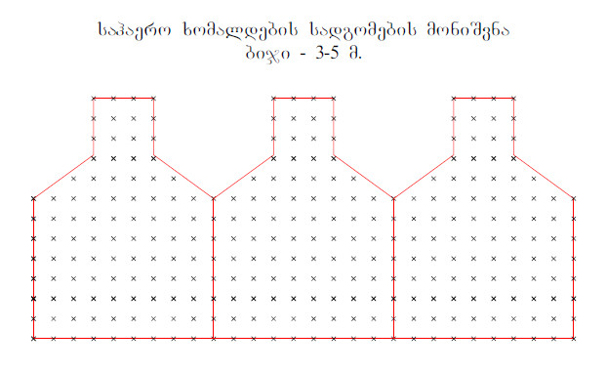

სურათი 1.

გაზომვის დროს ლუქსმეტრის სენსორის განთავსების პოზიცია

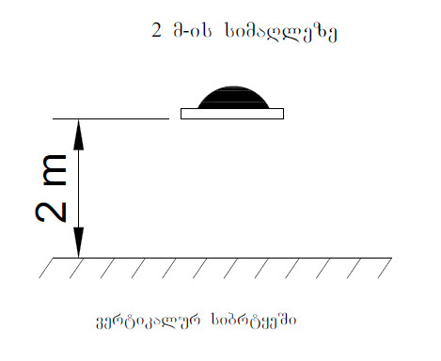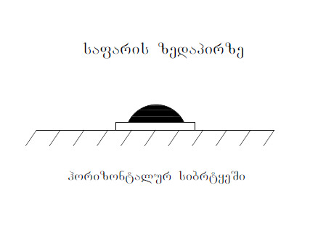

სურათი 2. სურათი 3.

დანართი №2

შემოწმების შედეგების შეკრებისა და სააგენტოში წარსადგენი ფორმა

|  |  |  |  |  |  |  |  |
| --- | --- | --- | --- | --- | --- | --- | --- |
| (აეროდრომის დასახელება ) | | | | | (შემოწმების თარიღი) | | |
| (შესამოწმებელი არე ან/და სადგომის ნომერი ) | | | | | | | |
| (ხელსაწყოს მარკა/მოდელი, დამოწმების თარიღი) | | | | | | | |
| **№** | **ჰორიზონტალური სიბრტყე (ლუქსი)** | |  | **№** | | **ვერტიკალური სიბრტყე (ლუქსი)** | |
| 1 |  | | 1 | |  | |
| 2 |  | | 2 | |  | |
| 3 |  | | 3 | |  | |
| 4 |  | | 4 | |  | |
| 5 |  | | 5 | |  | |
| 6 |  | | 6 | |  | |
| 7 |  | | 7 | |  | |
| 8 |  | | 8 | |  | |
| 9 |  | | 9 | |  | |
| ... |  | | ... | |  | |
|  | | | | | | | |
| **ჯამი** | |  |  | **ჯამი** | | |  |
| **ცდომილება %** | |  | **ცდომილება %** | | |  |
| **საშუალო ლუქსი**  (ცდომილების გათვალისწინებით) | |  | **საშუალო ლუქსი**  (ცდომილების გათვალისწინებით) | | |  |
| **ფარდობა 4:1** | |  |

|  |  |
| --- | --- |
| (გაზომვის ჩამტარებელი პირების ხელოწერა) | სახელი, გვარი |
| სახელი, გვარი |

**4. დაემატოს შემდეგი სახის დანართი №3:**

დანართი №3

საჰაერო ხომალდის სადგომთან განათების საშუალებების განთავსების მაგალითები

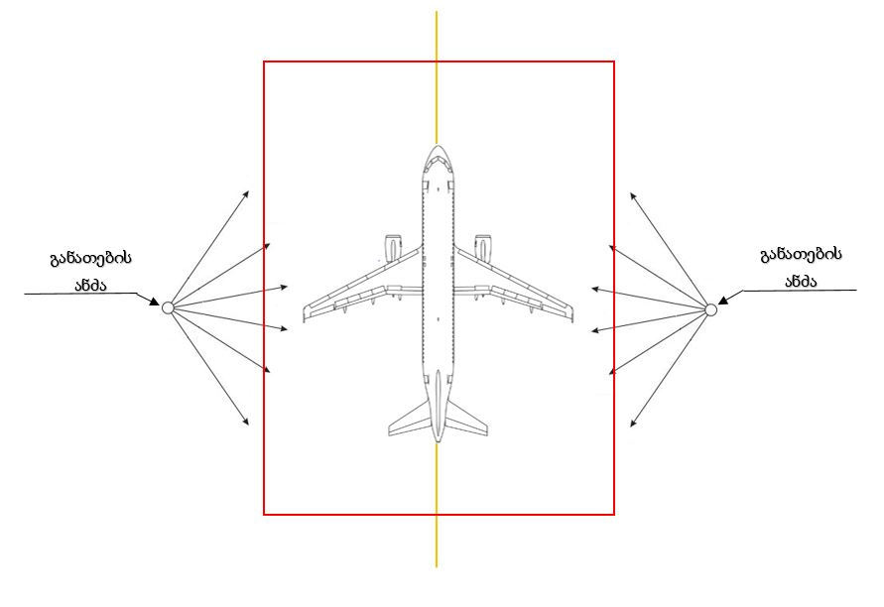

სურათი 4. გამჭოლი ტიპის სადგომი

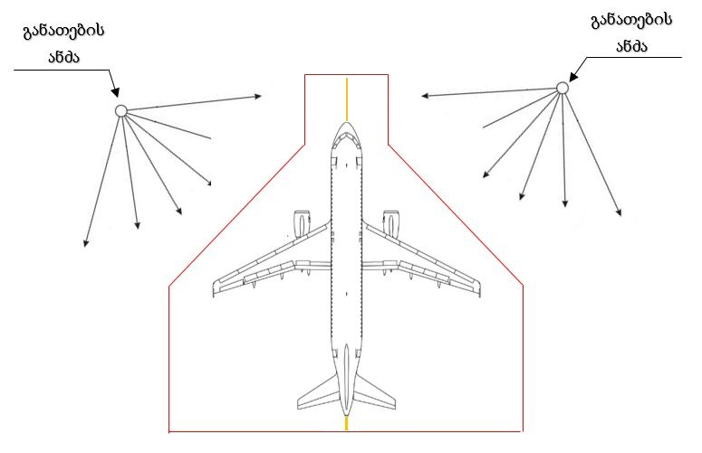

სურათი 5. ჩიხური ტიპის სადგომი

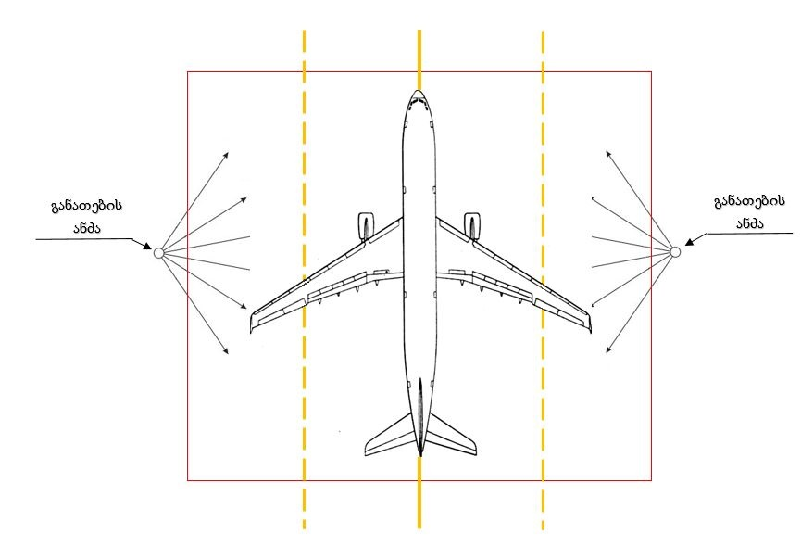

სურათი 6. გამჭოლი ტიპის კომბინირებული სადგომი

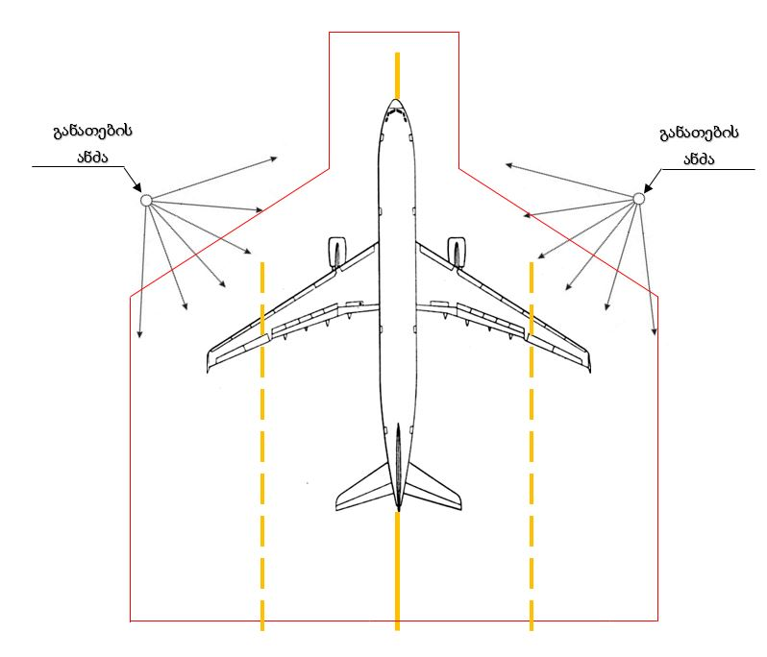

სურათი 7. ჩიხური ტიპის კომბინირებული სადგომი